配置问题反馈群：群号：8496675
【一】这套 AI 工作流 Skill 能解决什么问题？
用自然语言驱动AI，打通「策略生成 → 素材制作 → 配置投放」全链路，将重复配置工作量解放出来，实现大规模精细化投放的高效落地。
三大核心价值：
- 解放配置人力
- 实现大规模精细化策略（解放人力不是让AI替代人，而是可以让人和AI协同后做更多的事情）
- 自然语言即可驱动全流程
支持渠道：企微、大神（13个资源位）
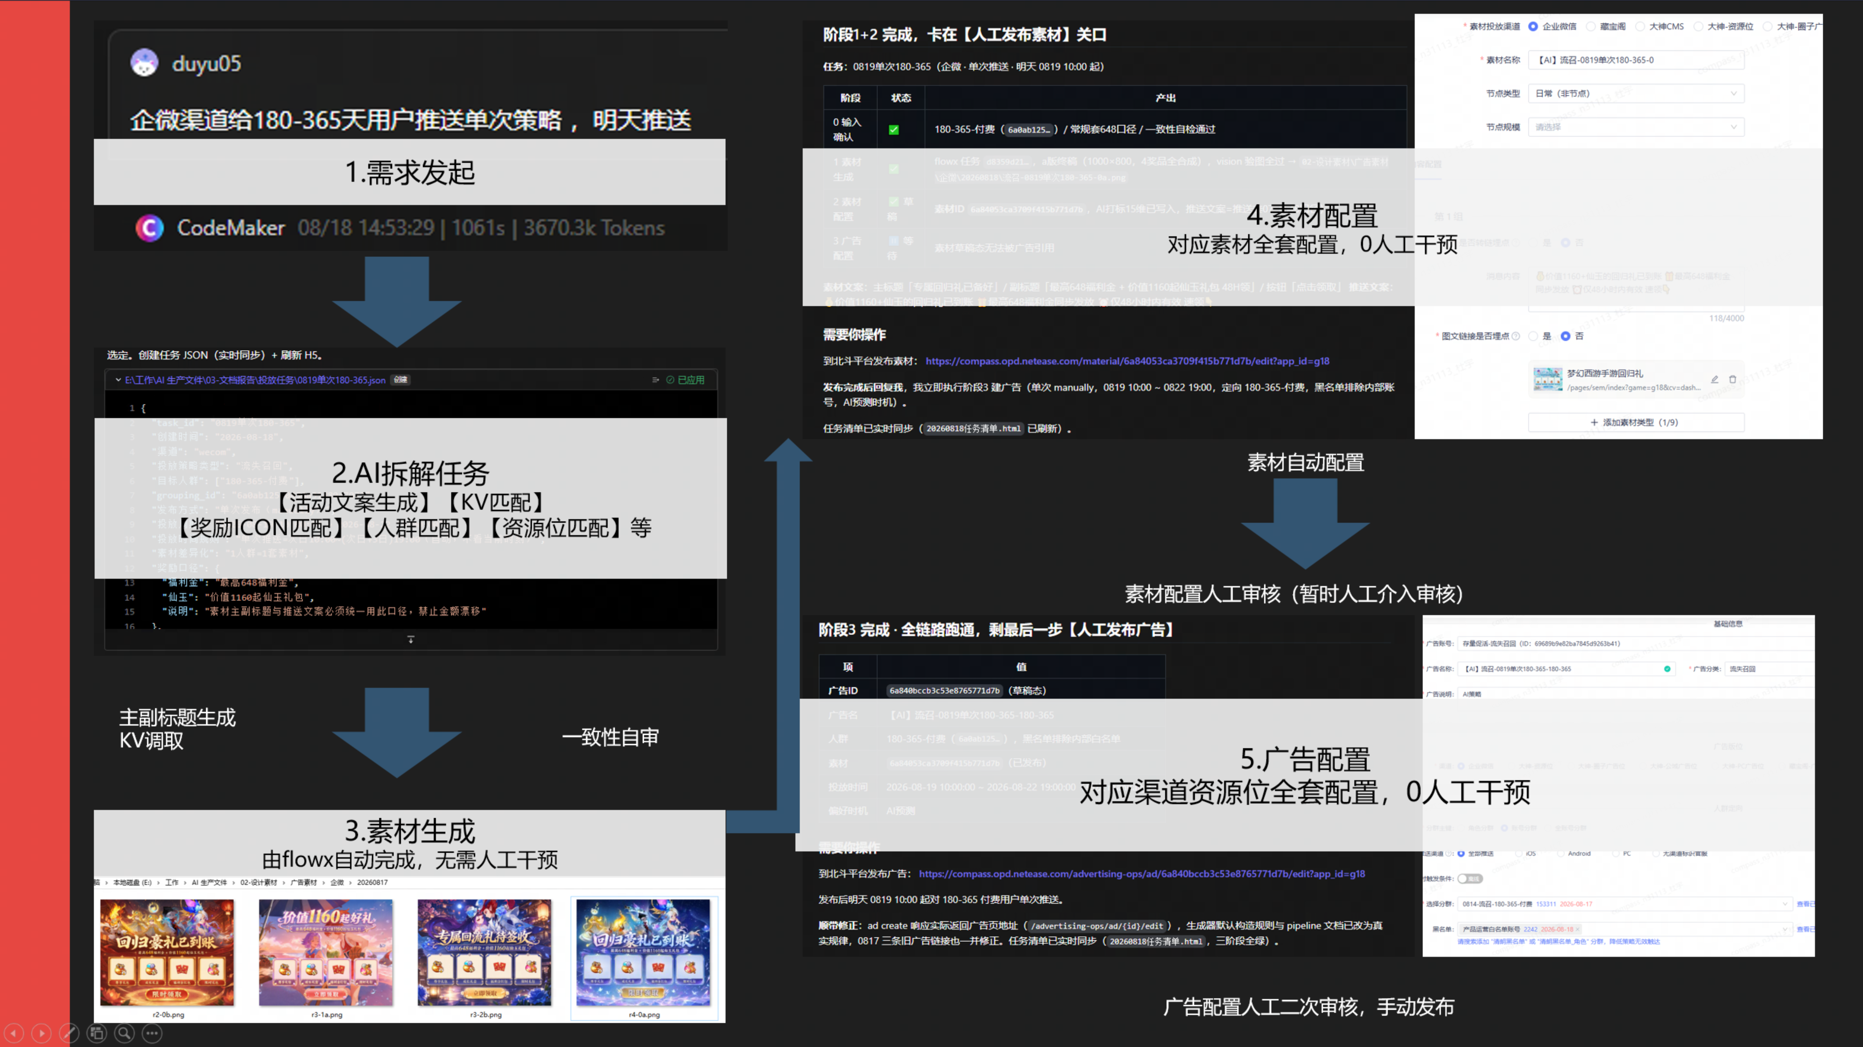

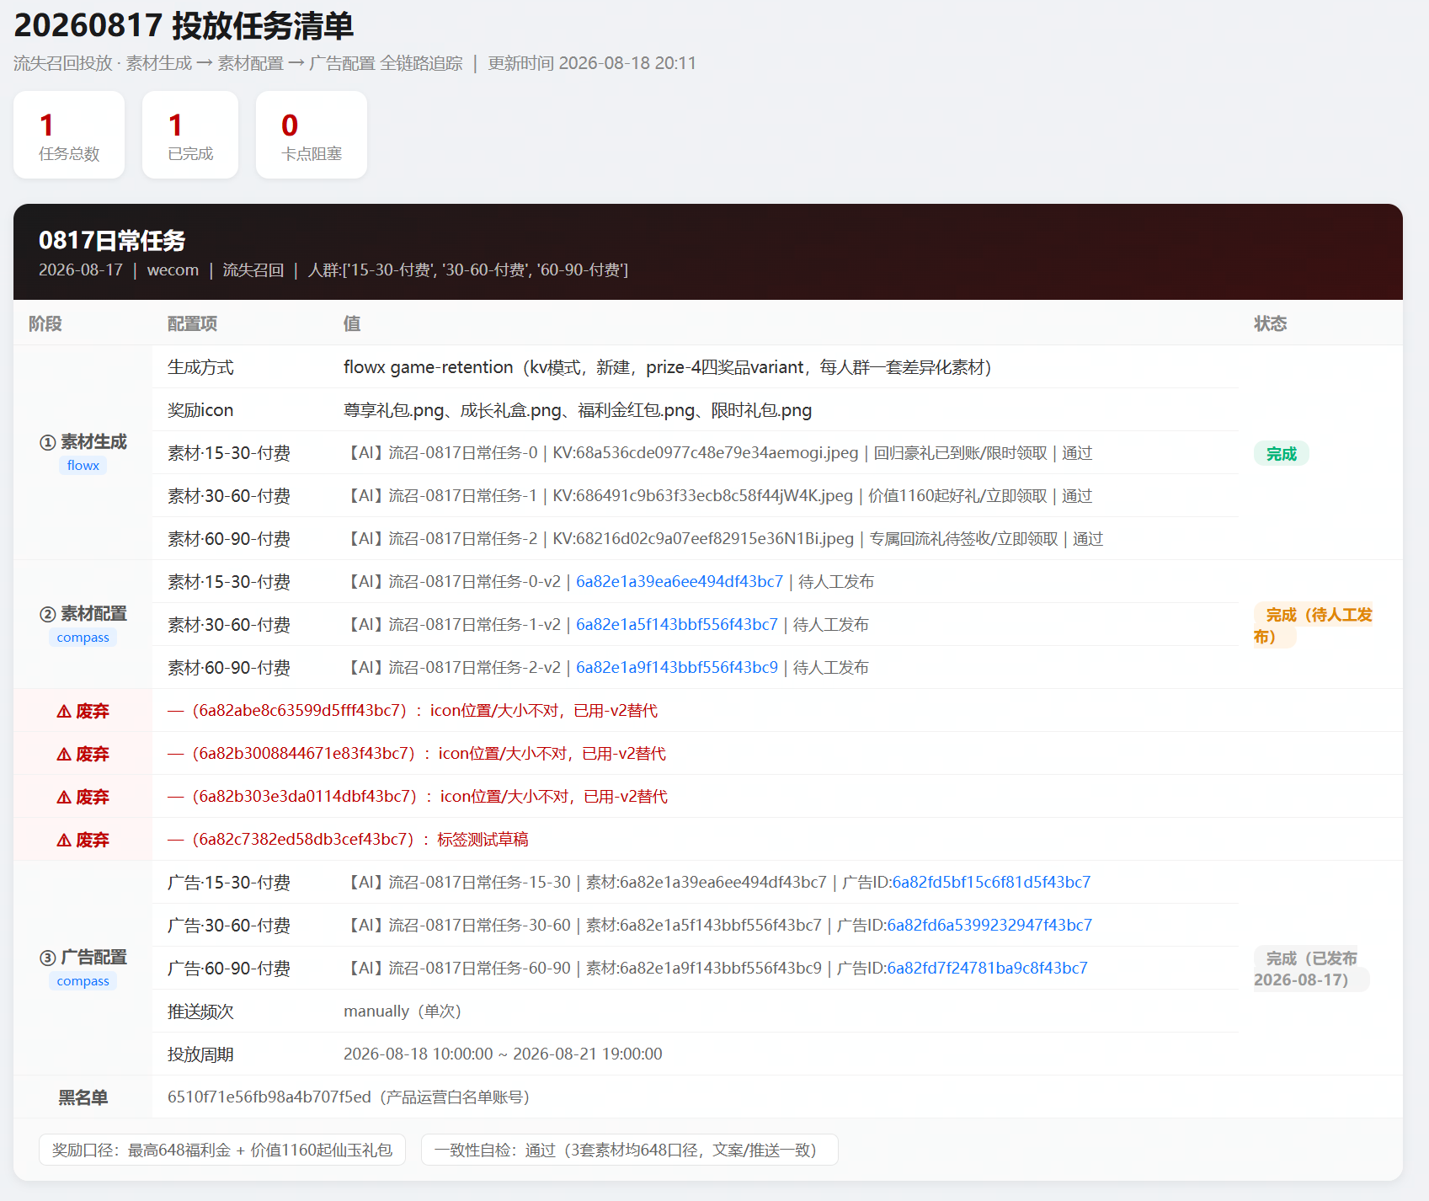

【二】目前AI 化到什么程度？
- 已实现：素材生成、素材配置、广告配置的全链路自动化，人工仅需把控「素材审核 + 配置审核」两道关口。
- 改造中：数据分析环节，后续将补全「每日AI数据分析报告 →AI 策略方案 →AI生成及执行」闭环，让 AI 从"执行"走向"自驱优化"。
⚠️最大的缺点（提前预期管理）：
初次使用时，初始化配置较为繁琐；但一次配置到位后，即可长期享受 AI"牛马"干活的乐趣，边际成本极低
??写在最后：
以下内容历经踩坑无数，纯古法手打总结。希望后续兄弟们接力花式魔改迭代

【三】此处正文开始
使用前准备工作：
【1】工具安装
推荐使用code maker
打开浏览器，访问https://code.visualstudio.com/→ 下载 VSCode → 安装
插件主页：https://codemaker.nie.netease.com/→ 下载 VSCode 版本文件 → 打开 VSCode 从VISX进行安装（左下图）
安装完成后点 CodeMaker 图标 → 用公司 OpenID 登录（右下图）
不需要额外申请权限，登录完就能直接用（也可以搜索简体中文补丁）
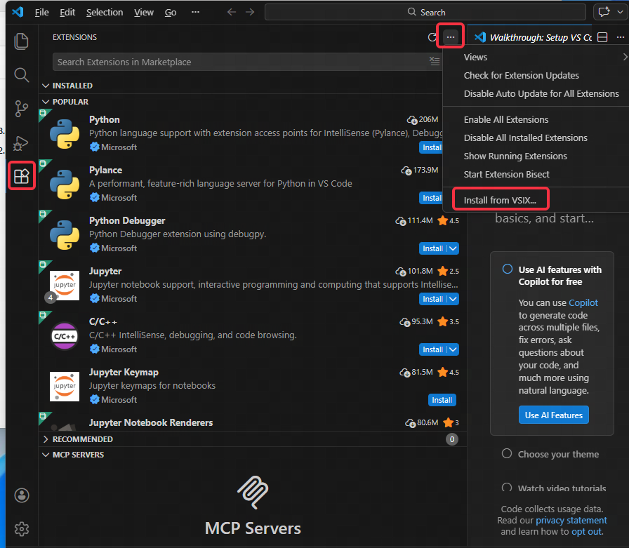
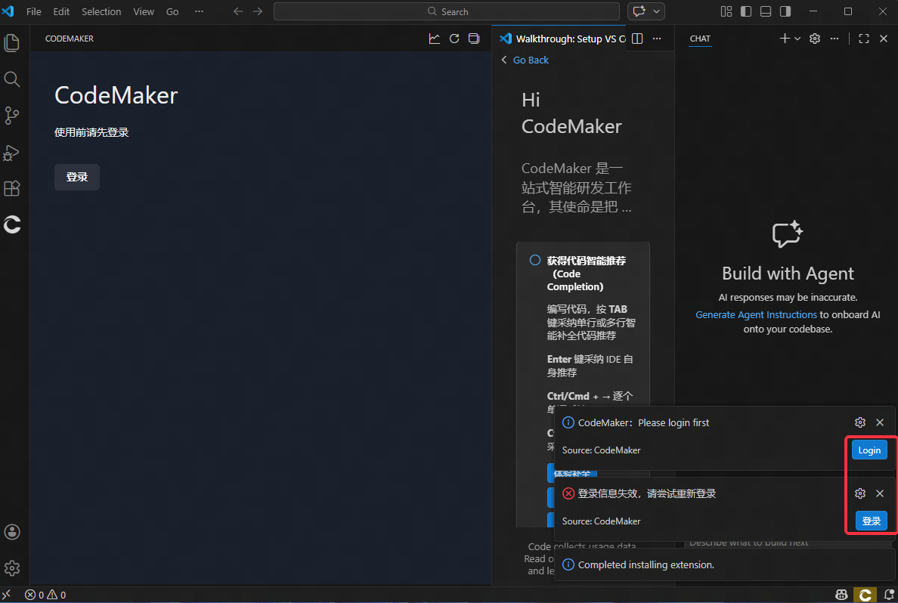
简体中文补丁
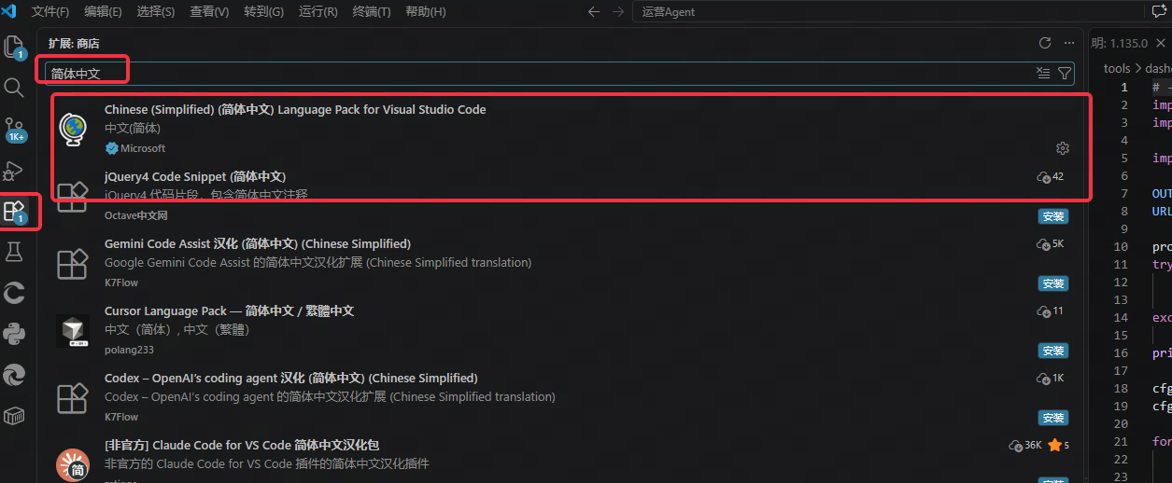
【*】完整安装手册：CodeMaker 安装指南（内部版）

【2】key申请和子skill下载
需要提前申请北斗平台的key权限以及AIGC的key（支持部门key）
（1）北斗平台配置key
- step1：申请北斗api key权限
  - 前往天章系统：申请【游戏通用-通用】产品分类的【用户接口密钥】权限
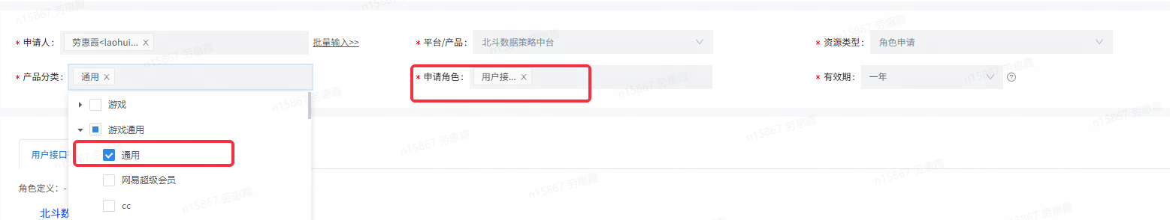
- step2：权限通过后，前往北斗点击我的头像，创建API key
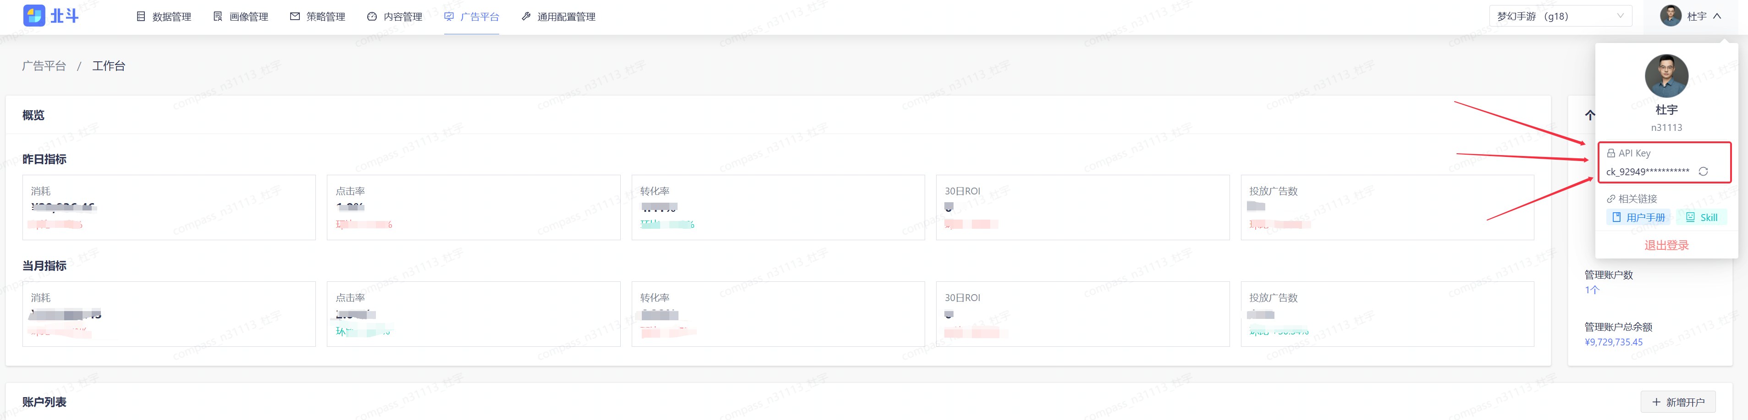
（2）skill下载
一共三个skill要下载
线下打包版（2026/08/28）
在线下载版（后续在线更新）
（1）AI工作流主skill安装包：https://skills.netease.com/skills/skill_c86eb0a20ab3
【AI指令】安装skill：本地链接
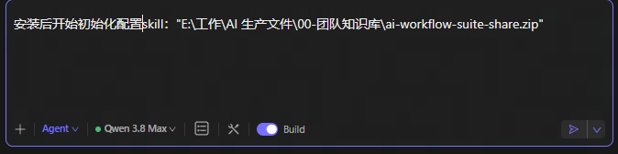
子skill：
（2）flowx skill（素材设计）下载地址：https://flowx.gz/
flowx问题反馈群：群号：8341738
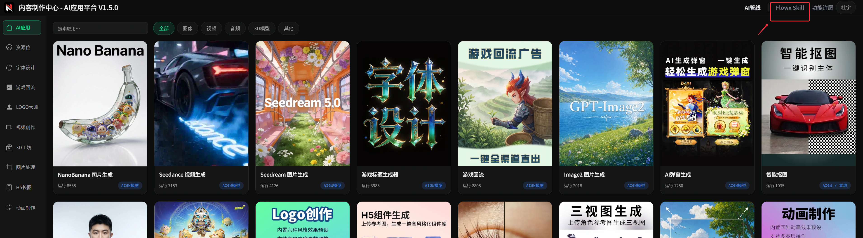
（3）北斗配置skill（北斗配置）下载地址：https://skills.netease.com/skills/skill_30d8ae6fd931
北斗配置问题反馈群：群号：8496675
先不管AI提示什么，把这3个skill让AI安装后，告诉AI：开始初始化配置

【3】本地信息同步
（直接发给AI即可）
（1）企微部分
基础信息
项 | 值（梦手的示例，切勿直接复制) | 项 | 值（梦手的示例，切勿直接复制)
北斗 api_key | ck_****（自备） | AIGW key | 6fc*** (32 位）
appkey | 示例：g18 | flowx gameId | 梦手mhxysy 可以咨询@匡威(匡振威)或者直接问AI（skill里面包含了手册指令）
广告账号 ID | 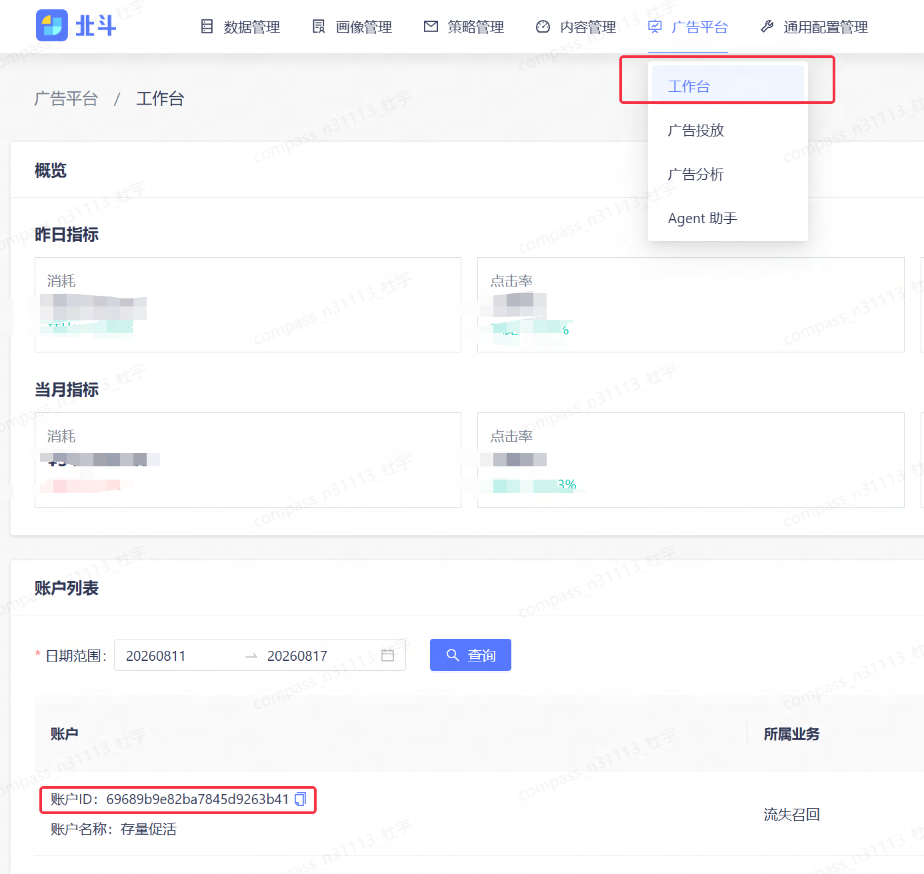 | flowx key | 只需要提交在flowx上注册的工作邮箱即可  示例：duyu05@corp.netease.com
小程序 appid/page/title | 示例：网易超级会员小程序（大神小程序） | 小程序路径 | 如果多个，就做好备注：  日常小程序：/pages/sem/index?game=g18&cv=dashen&pageId=PromoteTransPage&semId=8075fe33fc884095bb124771f0cd9d79&type=link&utm_medium=qiwei&utm_source=kf.g18  加码小程序：
黑名单分群 | 可以一次性提供多个，告诉AI规则，比如默认还是特定条件下的黑名单，示例：  分群ID：6510f71e56fb98a4b707f5ed  分群名：产品运营白名单账号 | 目标人群分群 | 可以多给AI同步一些常用的人群，方便后续快速执行调取，示例：  【流失7-14天付费用户】  分群ID：6a506cf7df3e9d18fbfa4933  分群名：0710-流召-15-30  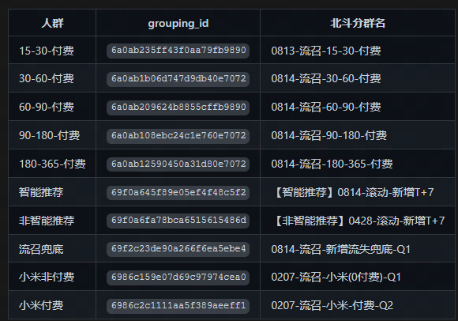
奖励口径 | 主要给AI做文案一致性自动核查  示例：  日常使用最高648元福利金+1160仙玉礼包。  加码策略使用10次连抽最高5000元奖励。 | KV库文件夹  （让AI来创建文件夹） | 在文件夹里存放：最好从官网下载壁纸，视觉干扰和画质等比较适用  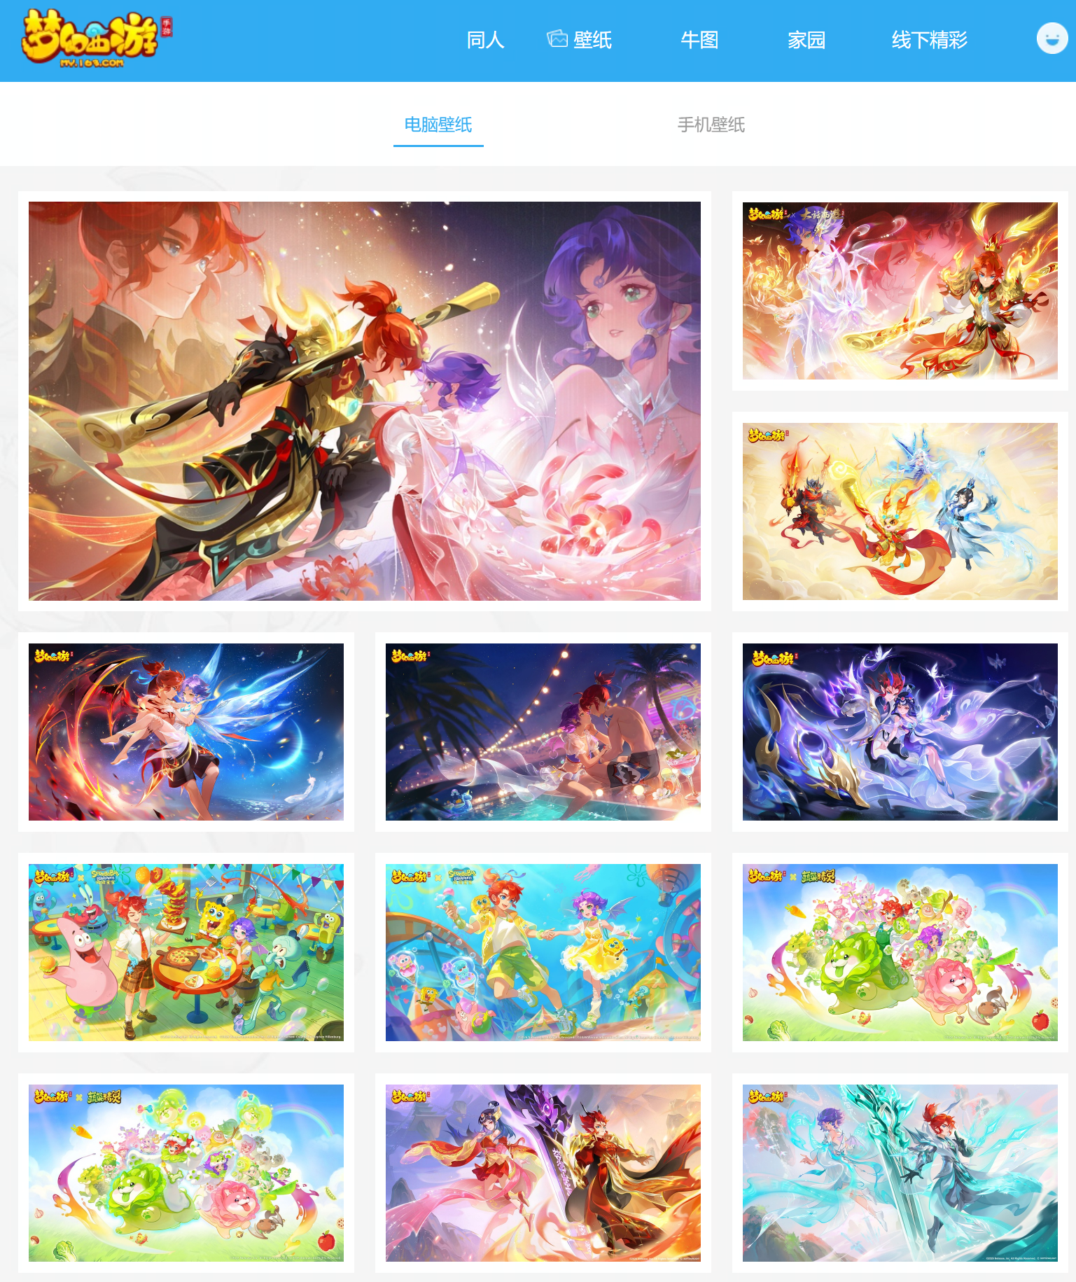
ICON库 | 在本地文件夹存放：常用的奖励icon，文件命名好icon名称，视觉生成会自动调用名称  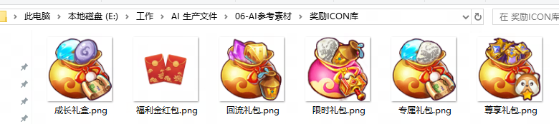 | 文案库 | 直接发给AI，作用是AI会根据历史内容推理出更多合格的文案，后期会自动组装调用：  1、提供历史优质转化主副标题  示例：主标题「回归限定礼包」/副标题「最高648福利金+1160仙玉起的专属礼包」/按钮「限时领取」  2、提供企微历史优质推送文案  示例：「🎁你的专属回归礼包已到账 💰价值 1160+仙玉的福利 ⏰仅48小时内有效 回游戏速领👇」
企微推送主体、标签相关信息的通用配置页面（北斗上看不到【通用配置管理】可以先申请权限--图1）
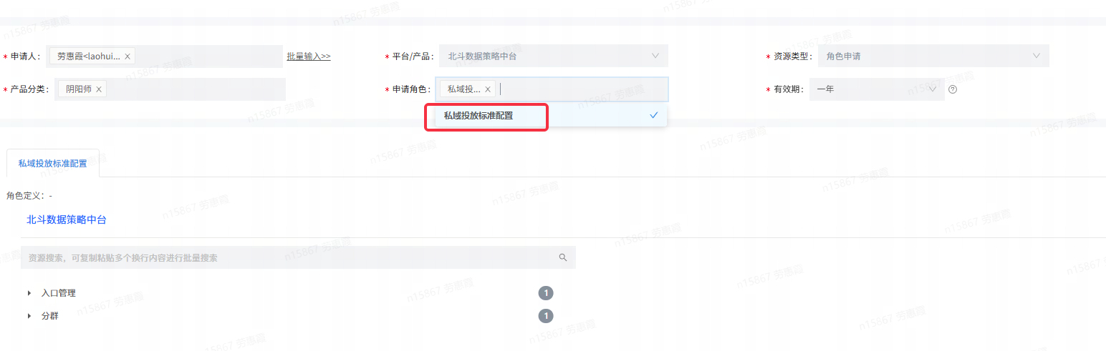
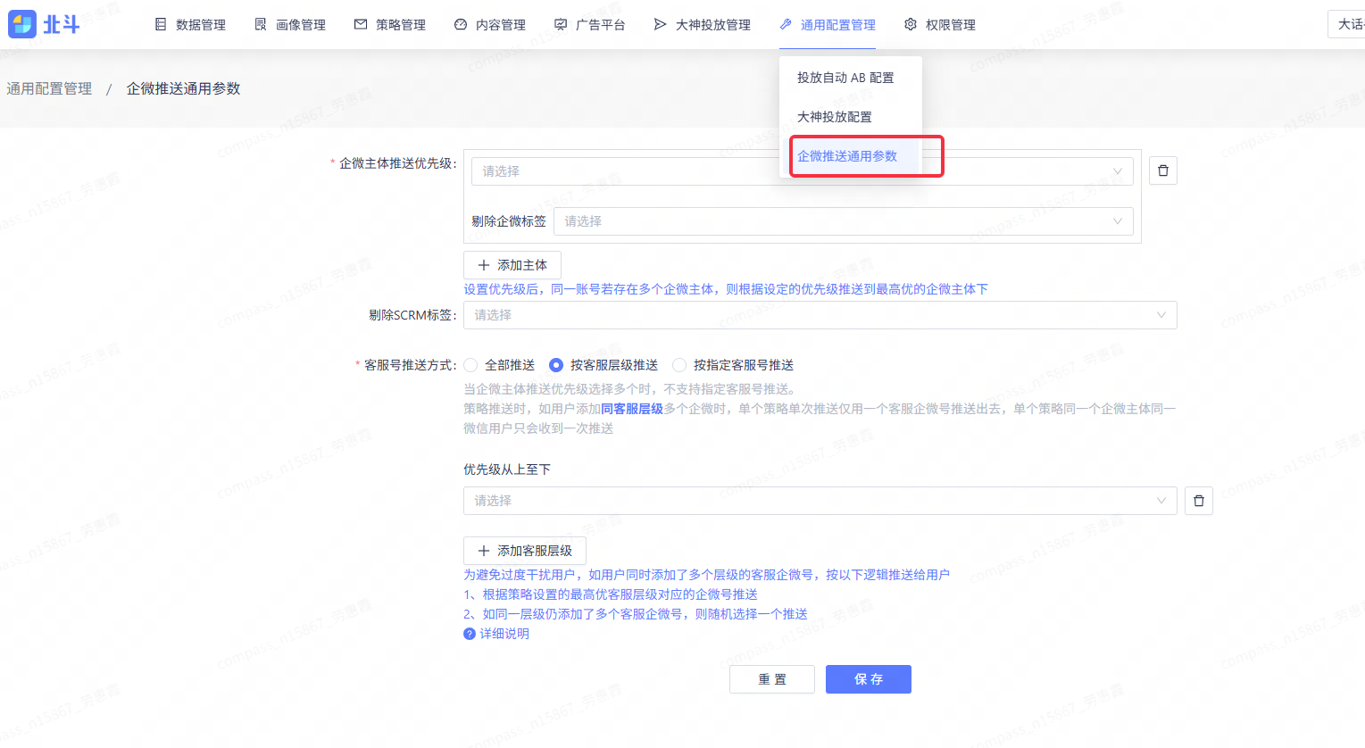

（2）大神部分
部分标绿配置如果企微配置过可以用不用重复配置
项 | 值（梦手的示例，切勿直接复制) | 项 | 值（梦手的示例，切勿直接复制)
北斗 api_key | ck_****（自备） | AIGW key | 6fc*** (32 位）
appkey | 示例：g18 | flowx gameId | 梦手mhxysy 可以咨询@匡威(匡振威)或者直接问AI
广告账号 ID |  | flowx key | 只需要提交在flowx上注册的工作邮箱即可  示例：duyu05@corp.netease.com
圈子ID  （prodSquareId ） | 大神CMS后台获取 | 跳转链接 | 如果多个，就做好备注：  日常活动：https://vip.ds.163.com/2c817acb2393ed88/g/my?wvFullScreen=true&wvStatusBarStyle=white&utm_source=ds.qdtc  加码活动：
黑名单分群 | 可以一次性提供多个，告诉AI规则，  比如默认还是特定条件下的黑名单  示例：  分群ID：6510f71e56fb98a4b707f5ed  分群名：产品运营白名单账号 | 目标人群分群 | 可以多给AI同步一些常用的人群，方便后续快速执行调取，示例：  【流失7-14天付费用户】  分群ID：6a506cf7df3e9d18fbfa4933  分群名：0710-流召-15-30  
奖励口径 | 主要给AI做文案一致性自动核查  示例：  日常使用最高648元福利金+1160仙玉礼包。  加码策略使用10次连抽最高5000元奖励。 | KV库文件夹  （让AI来创建文件夹） | 在文件夹里存放：最好从官网下载壁纸，视觉干扰和画质等比较适用  
ICON库 | 在本地文件夹存放：常用的奖励icon，文件命名好icon名称，视觉生成会自动调用名称   | 文案库 | 直接发给AI，作用是AI会根据历史内容推理出更多合格的文案，后期会自动组装调用：  1、提供历史优质转化主副标题  示例：主标题「回归限定礼包」/副标题「最高648福利金+1160仙玉起的专属礼包」/按钮「限时领取」  2、提供企微历史优质推送文案  示例：「🎁你的专属回归礼包已到账 💰价值 1160+仙玉的福利 ⏰仅48小时内有效 回游戏速领👇」
视频库文件夹  （让AI来创建文件夹） | 圈子沉浸流插屏广告/短剧沉浸流插屏广告 这两个资源位配置会在此调用视频素材（如果指定素材，可以复制本地链接告诉AI："E:\工作\AI 生产文件\06-AI参考素材\视频库\测试视频.mp4"） | 游戏icon图 | 大神部分资源位默认需要  示例：
×每个游戏可能配置项有所不同，可以通过自然语言把明确需求告诉AI修改。
支持的资源位类型（主流的北斗平台广告资源基本都支持）：
campass资源位 | 尺寸 | flowx映射 | cmd
动态流分发条 | 249*183 | 动态流分发条 | cmd_gl_ad_FEED_STREAM_DISTRIBUTION_BAR
圈子日历H5模板 | 1029*579 | 顶部Banner/顶部Banner无文案 | cmd_gl_ad_SQUARE_CALENDAR_H5_TEMP
单图 | 690*188 | 大神-内容流-单图(大) | cmd_gl_ad_SINGLE_IMAGE
双图 | 168*94 | 大神广告-资源位-双图 | cmd_gl_ad_DOUBLE_IMAGE
双列流广告位 | 543*720 | 大神APP-双列流-首图 | cmd_gl_ad_DOUBLE_COLUMN_STREAM_AD
存量攻略百科-双图 | 668*375 | 圈子-存量攻略百科-双图 | cmd_gl_ad_GAME_GUIDE_DOUBLE_IMG
存量攻略百科-三图 | 327*435 | 圈子-存量攻略百科-三图 | cmd_gl_ad_GAME_GUIDE_THREE_IMG
存量攻略百科-四图 | 240*240 | 圈子-存量攻略百科-四图 | cmd_gl_ad_GAME_GUIDE_FOUR_IMG
玩必备2.0-活动列表 | 1200*896 | 圈子-玩必备2.0-活动列表 | cmd_gl_ad_PLAYER_ESSENTIAL_V2_ACTIVITY_LIST
视频化首页-banner | 1029*180 | 圈子-视频化首页-banner | cmd_gl_ad_WIDGET_VIDEO_HOME_BANNER
圈子启动弹窗 | 580*870 | 大神启动弹窗 | cmd_gl_ad_GAME_START_ALERT
圈子沉浸流插屏广告 | 1110×477 | 插屏广告资源位 | cmd_gl_ad_GAME_INTERSTITIAL
游戏tab启动弹窗 | 580*870 | 游戏tab启动弹窗 | cmd_gl_ad_START_ALERT
短剧沉浸流插屏广告 | 1110×477 | 插屏广告资源位 | cmd_gl_ad_SHORT_DRAMA_IMMERSIVE_INTERSTITIAL
已知问题：
（1）大神的广告AI配置后，广告所属游戏和广告投放频道，点击下一步会报错，人工重新选择对应游戏即可，这个问题预计在0910版本中修复。
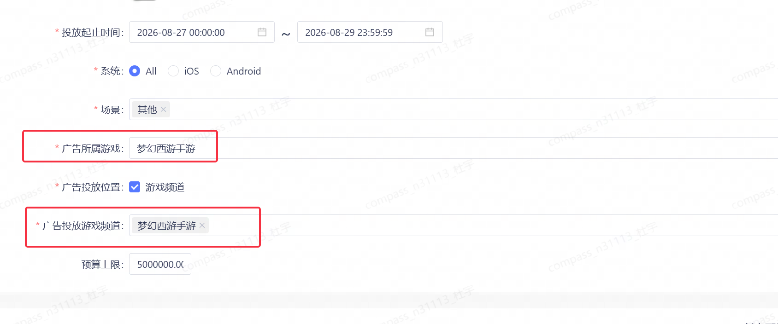
（2）提示无 ffprobe
ffprobe作用：上传音频/视频时用 ffprobe 探测元数据（宽/高/时长/mimeType），填北斗素材 schema 要求的 MediaInfo 字段
手动下载链接：https://www.gyan.dev/ffmpeg/builds/ffmpeg-release-essentials.zip
线下安装包：
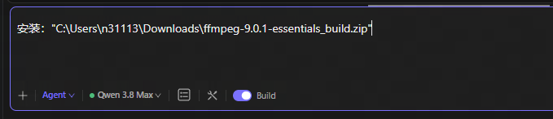

开始使用：
【4】开始使用
恭喜你，后续基本可以通过自然语言指令AI来完成各类策略（看个人习惯，以下作为参考）
（1）指令方式：渠道+人群+频次+策略类型（关键要跟AI讲明白需求即可）
示例：『企微渠道给15-30天用户推送单次策略』 或者 『企微渠道给15-30天用户推送周期策略』，也可以一次性让AI完成很多策略，『企微渠道给15-30天/30-60、60-90、90-180、180-365天用户推送单次策略』
备注：单次策略，默认根据配置时间向后延+1h小时发布，周期为此刻+1h至3日后19：00结束 （还是单次但会留出足够的冗余）
周期策略，默认周期为7天，默认根据配置时间向后延+1h小时发布。
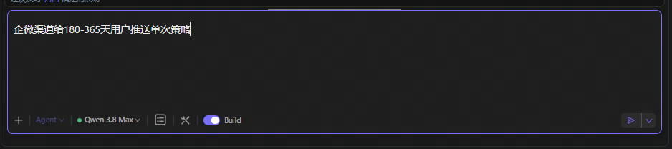
当然还有许多细节默认设定，比如如果今天或者一次性要AI完成多条策略生成和下发，AI在KV库会避免重复使用同一个，理论上一天只会被调取一次。更多细节设定有很多（也支持个人魔改），迭代太多版本我有些失忆了。
（2）任务清单
每天执行了多少任务，素材、配置完成情况等等
位置：E:\工作\AI 生产文件\03-文档报告\投放任务
（3）定制化配置魔改
前面的基建配置ok后，后面可以根据不同游戏和业务板块进行配置个性化的魔改
举个例子：
对于【短剧沉浸流插屏广告】特殊资源位，可以告诉AI
【短剧沉浸流插屏广告】投放策略类型默认：流失召回/CPS下载
素材类型默认：视频
主体名称默认：梦幻西游手游
主体icon默认：梦手游戏icon（初始化配置时候提供，后更新可以告诉AI）
组件描述文案默认：经典回合制手游
按钮文案：4个字符或者默认立即领取（会根据之前的运营文案库来自动生成）
